Индивидуальный проект

Этап 6

Арина Олеговна Аристова

Содержание

Цель работы 1

Задание 1

Выполнение работы 1

Вывод 5

# Цель работы

Сделать поддержу английского и русского языков, разместить элементы на обоих языках, написать два поста.

# Задание

Размещение двуязычного сайта на Github.

Сделать поддержку английского и русского языков.  
   
 Разместить элементы сайта на обоих языках.  
  
 Разместить контент на обоих языках.  
  
 Сделать пост по прошедшей неделе.  
  
 Добавить пост на тему по выбору (на двух языках).

# Выполнение работы

Сначала я выполнила команду ~/bin/hugo server, чтобы получить ссылку на локальный сайт и просматривать там изменения. Затем в директории /home/aoaristova/work/blog/content создаю директории для двух языков:

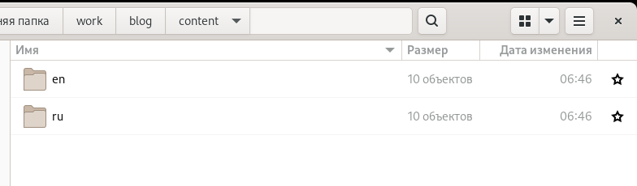

Создание поддиректорий для контента на разных языках.

В файле config.yaml расположенном в /home/aoaristova/work/blog/config/_default добавляю поддержание русского языка. И приступаю к добавлению на русском языке той информации, которую мы постепенно добавляли на сайт в течение всего выполнения проекта: биография, интересы, навыки, информацию о достижениях, образовании и другое, проверяя изменения на локальном сайте:

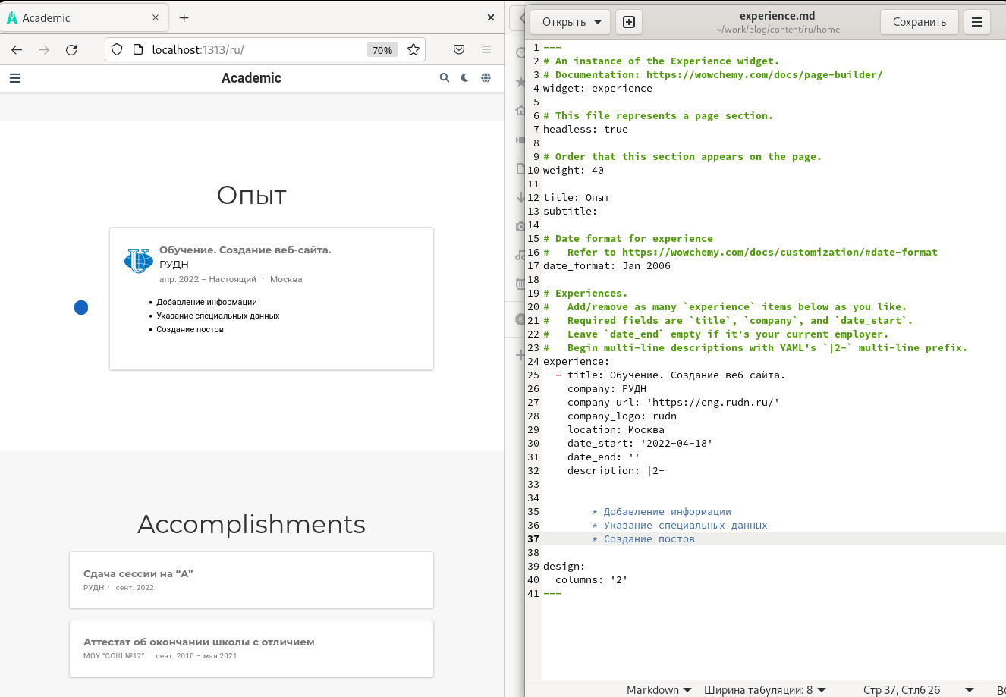

Перевод сегмента сайта «опыт» на русский язык.

Также добавляю русскоязычную версию проекта:

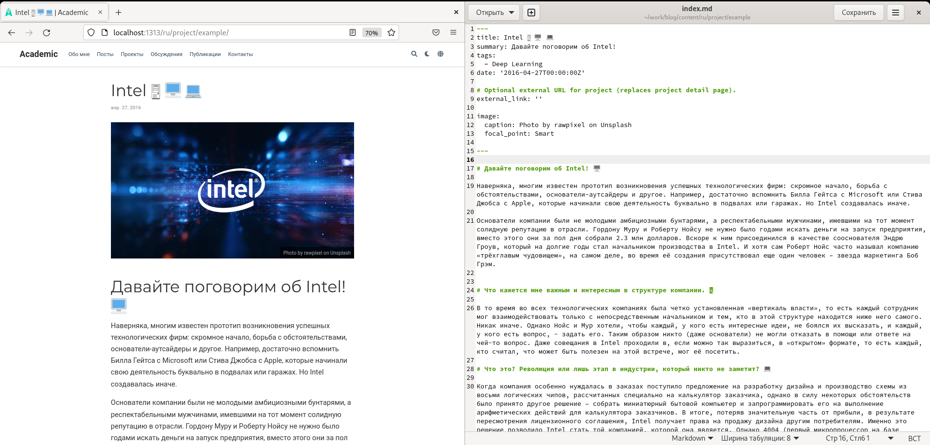

Добавление русскоязычного проекта на сайт.

Затем добавляю русскоязычные версии старых постов, проверяю изменения на локальном сайте:

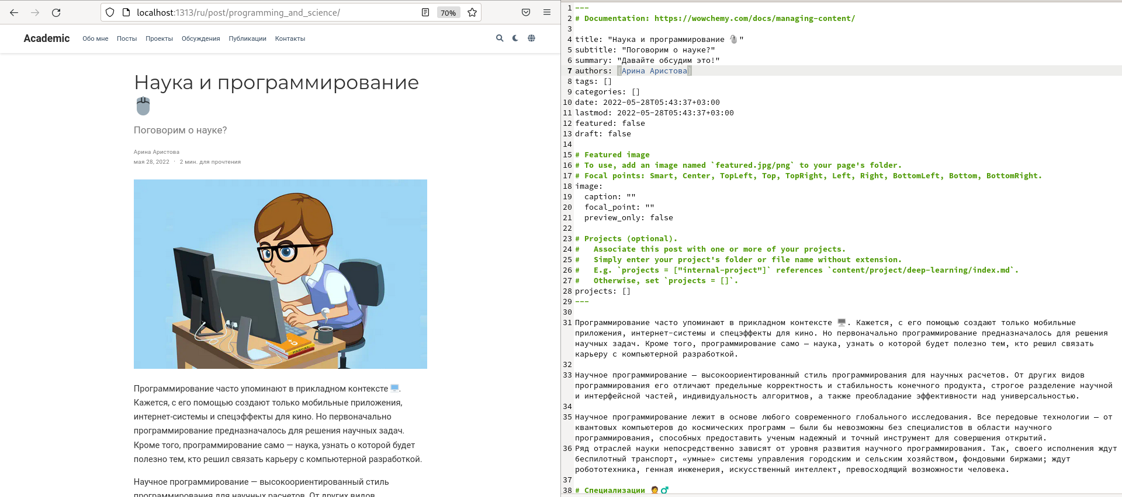

Добавление русскоязычной версии одного из старых постов.

Пишу два поста на двух языках:

Первый пост о прошедшей неделе:

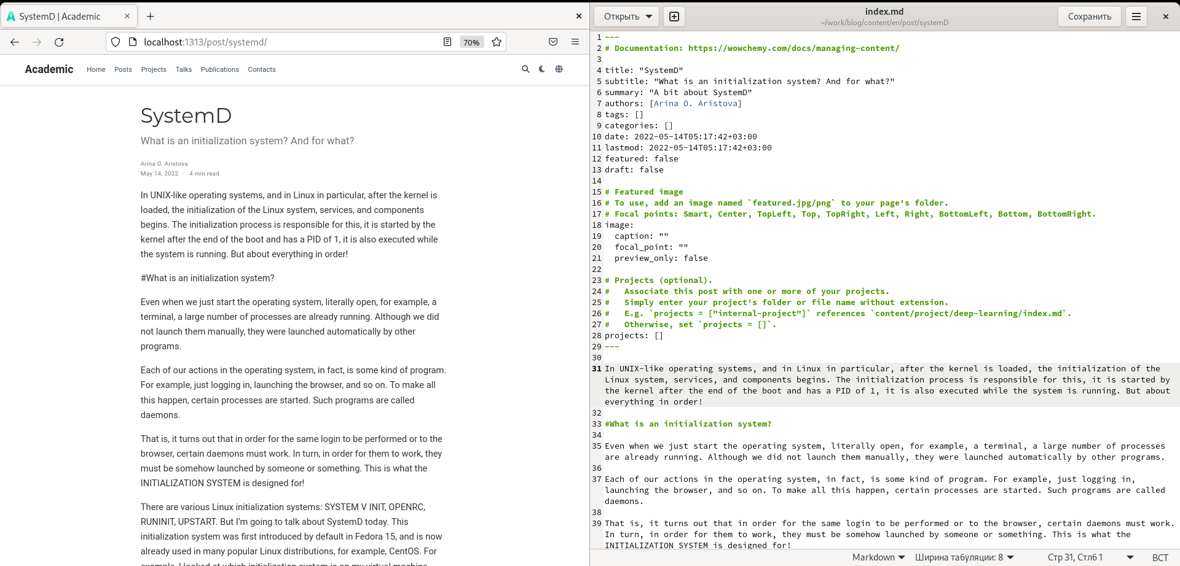

Создание поста о прошедшей неделе.

Второй пост на тему «Система инициализации SystemD.»:

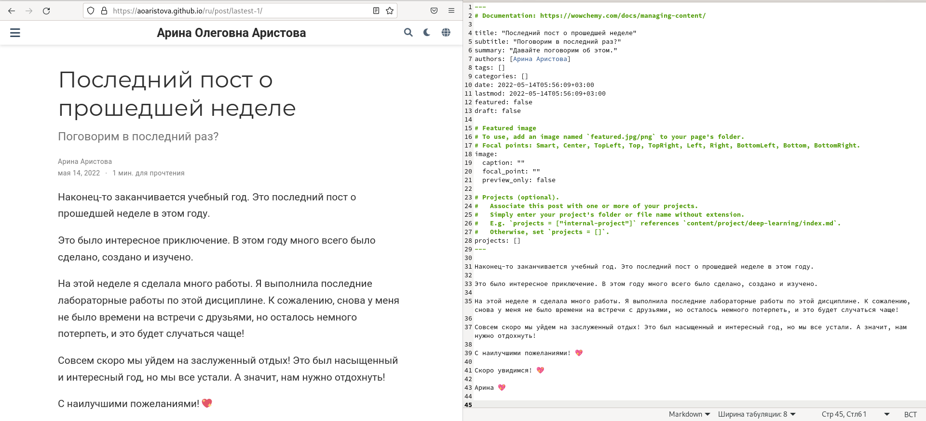

Создание поста на тему «Система инициализации SystemD».

Затем я выполняю исполняемых файл ~/bin/hugo и отправляю изменения на сервер. Затем, немного подождав, проверяю изменения уже на публичном, а не на локальном, сайте:

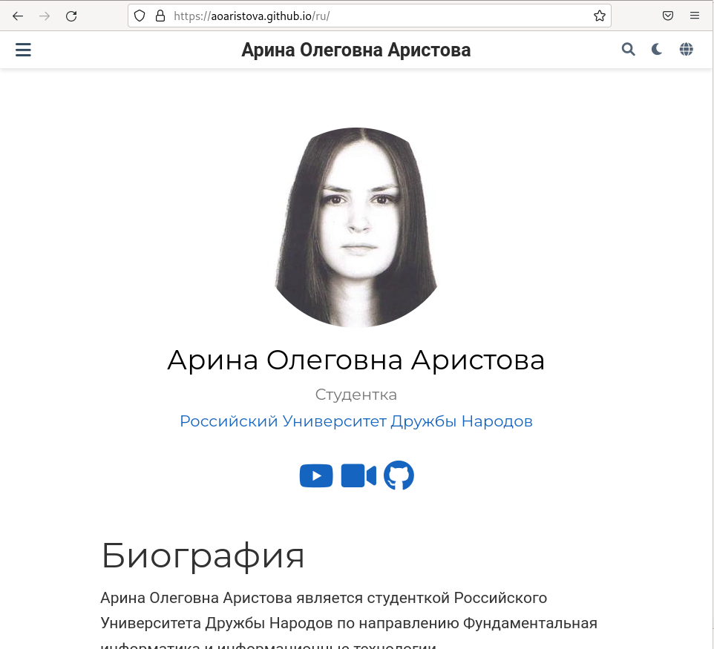

Проверка изменений на публичном сайте.

# Вывод

В ходе выполнения данного этапа индивидуального проекта я сделала поддержку русского и английского языков на сайте, разместила элементы сайта и контент на обоих языках, а также сделала два поста о прошедшей неделе и о системе инициализации SystemD на двух языках.